新 书 推 荐

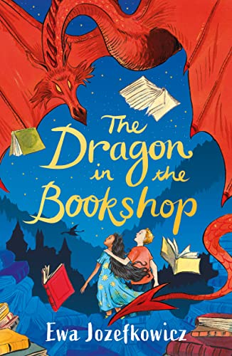
中文书名：《书店里的龙》
英文书名：THE DRAGON IN THE BOOKSHOP
作 者：Ewa Jozefkowicz
出 版 社：Zephyr (Head of Zeus)
代理公司：ANA
出版时间：2022年7月
代理地区：中国大陆、台湾
页 数：256页
审读资料：电子材料
类 型：7-12岁少年文学

内容简介：

一座古老的波兰城市因恐惧而沸腾。镇上的居民受到一条潜伏在城堡下面洞穴里的龙的摆布……

康拉德的父亲总是说，“总有一本书中会一个角色几乎完全符合你，问题只是你能否发现他们”。康拉德从未想过这个“发现”会直接带领他走进一个故事，他也从未想过他的父亲不会一直伴随着他。

父亲去世后，一年又一年过去了，康拉德不再讲话。无论是在家里或是学校。但当他在他最喜欢和爸爸一起探索的海滩上遇到玛雅时，情况变得不一样了。她不介意他的沉默。这给了她一个被倾听的机会，因为在家里似乎没有人愿意注意到她。当这对小伙伴在康拉德家的书店被卖掉前最后一次踏入时，他们很快就在康拉德最喜欢的民间故事书中迷失了方向。在时间的漩涡中回到过去，与巨龙对抗。他们必须找到自我，找回属于自己的声音，以及书中和现实生活中故事的幸福结局！

这是由水石奖入围作家带来的一次神奇的中世纪冒险，一个去往美丽的波兰城市克拉科夫的时间旅行，关于应对悲伤和寻找自己声音的故事。文笔优美，充满同情心，还融合了作者成长过程中和书商父亲一同分享的波兰童话。

作者简介：

伊娃·约泽夫克维茨（Ewa Jozefkowicz）2018年在Zephyr出版的处女作《偷颜色的贼》入围水石儿童图书奖决选名单。她的其他作品《38号女孩：找朋友》融合了当代与二战波兰背景，《找到杰克的关键》讲述了兄弟姐妹之间特殊的血缘关系，《烹饪俱乐部大侦探》探讨了食物的力量和社区的重要性，均由Zephyr出版。伊娃与丈夫和一对双胞胎女儿住在伦敦。
www.ewajozefkowicz.com，Twitter: @EwaJozefkowicz，Ins: ewas_bookshelf

谢谢您的阅读！
请将回馈信息发至：徐书凝 (Emily Xu)
安德鲁﹒纳伯格联合国际有限公司北京代表处
北京市海淀区中关村大街甲59号中国人民大学文化大厦1705室, 邮编：100872
电话：010-82504206
传真：010-82504200
Email: Emily@nurnberg.com.cn
网址：www.nurnberg.com.cn
微博：http://weibo.com/nurnberg
豆瓣小站：http://site.douban.com/110577/
微信订阅号：ANABJ2002

